Travaux Dirigés : Télécommunications Fondamentales

TD 02 (Modulation analogique)

**Exercice 1**

1. Qu'est-ce qu'un signal analogique ?
2. Citer un exemple de canal de transmission utilisé pour :
3. la téléphonie;
4. la télévision;
5. la radio
6. Précisez le meilleur support utilisé et dites pourquoi en rappelant quelques-unes de ses principales caractéristiques.
7. Quel est le rôle du modulateur dans un émetteur ? (en modulation d’amplitude, précisez également le type de calcul arithmétique utilisé).

**Exercice 2**

Soit le signal AM: 5 cos(106t)+3.5 cos(103t)cos(106t).

1. Quelle est la fréquence de porteuse ?
2. Quelle est la fréquence modulante?
3. Quel est le taux de modulation ?

**Exercice 3**

Dans le cas de la modulation d'amplitude, le circuit électronique permettant de moduler le signal s(t) peut être schématisé de la manière suivante :

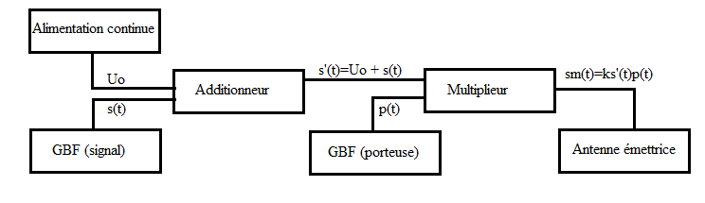

* s(t) : signal que l'on cherche à transmettre.

On suppose ici que c'est une tension fournie par un GBF.

* p(t) : tension sinusoïdale haute fréquence fournie par un GBF. On appelle ce signal la "porteuse".
* U0 : tension constante.
* sm(t) : signal modulé en amplitude.

On donne les expressions suivantes :

* s(t) est de la forme s(t) = S0cos(ωst), et on pose fs = ωs/2π. On a : 20Hz< f <20kHz.
* p(t) est de la forme p(t) = Ecos(ωpt), et on pose fp = ωp/2π. On a : 100kHz< fp <2MHz.
* La constante k intervenant dans la sortie du circuit multiplieur est donnée par k = 1/U0.

1. Montrer que l'expression de la tension sm(t) peut s'écrire :

sm(t) = (1 + m cos(ωst))Ecos(ωpt) , où l'on exprimera m en fonction de S0 et U0.

1. La figure ci-dessous représente le signal modulé en amplitude sm(t). Exprimer l'amplitude maximale du signal Emax et son amplitude minimale Emin, en fonction de E et m. En déduire E et m. Déterminer également la fréquence fs du signal s(t) et la fréquence fp de la porteuse.



3. Écrire le signal sm(t) sous la forme d'une somme de termes sinusoïdaux et représenter son spectre en fonction de la fréquence.

4. Quelle est la valeur moyenne de sm(t) ?

Indication: On n'oubliera pas d'indiquer clairement l'échelle des abscisses et des ordonnées.